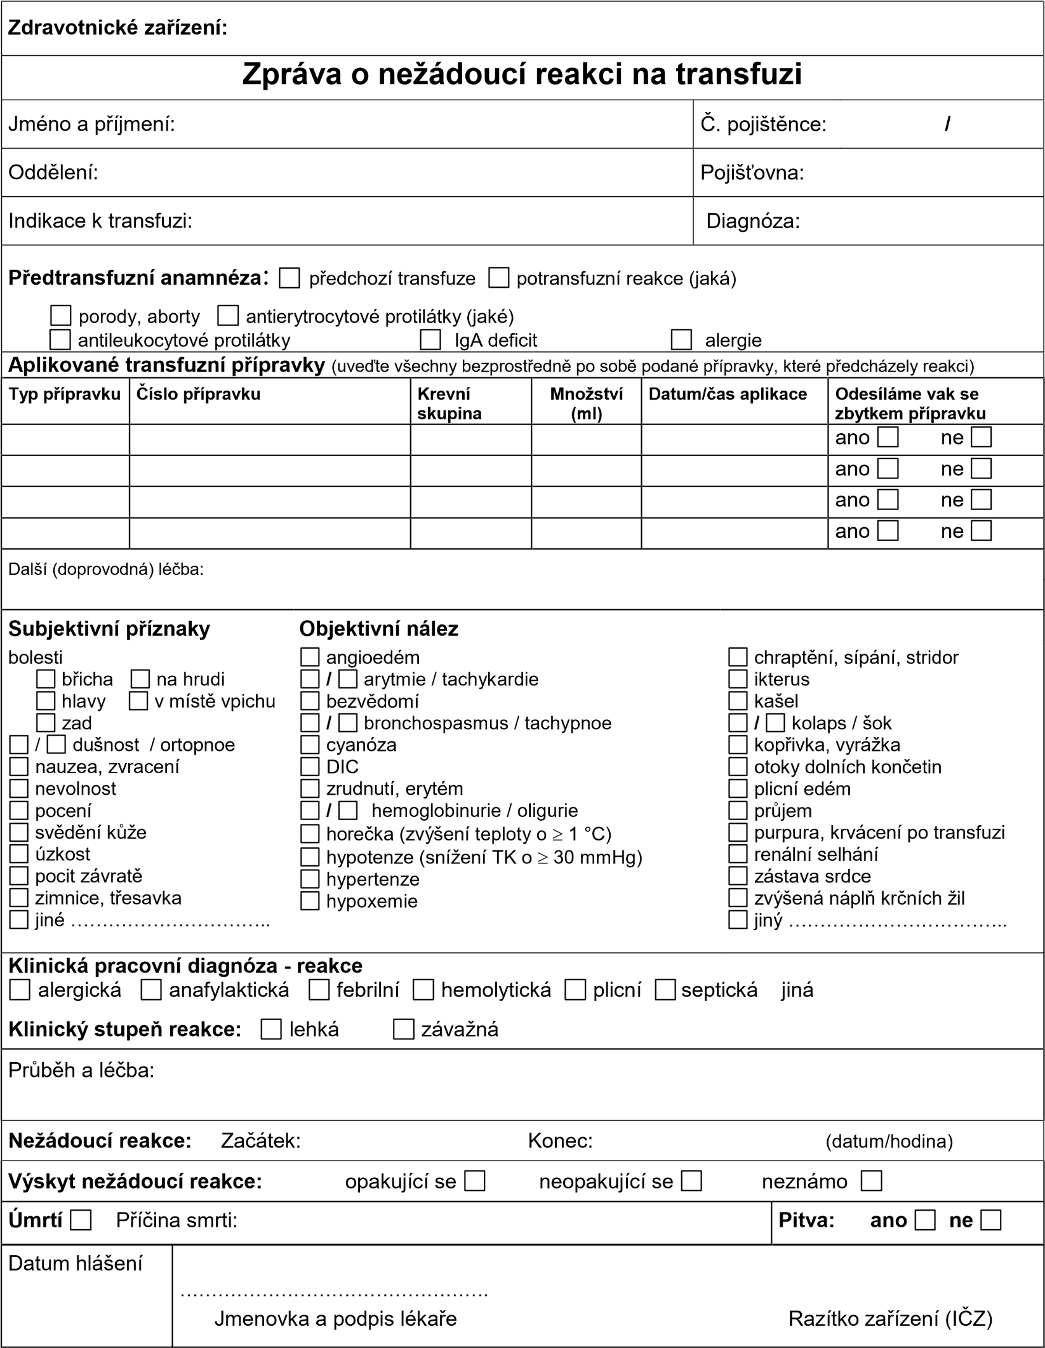
Při výskytu akutní potransfuzní reakce postupujte dle níže uvedených pokynů
- Okamžitě přerušte transfuzi, ponechejte i.v. přístup pro event. terapeutickou intervenci (nejlépe pomalu infundovat fyziologický roztok); ihned informujte lékaře.
- Zkontrolujte krevní tlak, tělesnou teplotu, a barvu moči event. proveďte další vyšetření podle klinického stavu příjemce včetně RTG plic v případě podezření na plicní reakci či oběhové přetížení; monitorujte vitální funkce, zvažte zajištění dýchacích cest.
- Zahajte léčbu dle klinického stavu pacienta.
- Prověřte totožnost příjemce transfuzního přípravku.
- Zkontrolujte průvodní dokumentaci k transfuznímu přípravku (kontrola shody identifikačních údajů transfuzního přípravku na štítku a na průvodce, výsledku předtransfuzního vyšetření).
- Zkontrolujte transfuzní přípravek: identifikační číslo, typ, krevní skupina a dále ověřit vzhled přípravku (změna barvy a konzistence, známky hemolýzy, přítomnost abnormálních shluků, zákalu apod.), neporušenost obalu a dobu použitelnosti přípravku, zajistěte doručení zbytků transfúzních přípravku (včetně setu) na HTO. Pokud zjistíte záměnu, proveďte kontrolu všech transfuzí současně prováděných na oddělení (aby nedošlo ke křížové záměně přípravků určených pro různé pacienty). Pokud je zjištěna křížová záměna, zastavte všechny transfuze na klinickém pracovišti. Pokud není nalezen přípravek určený pro postiženého pacienta, ihned informujte výdejce přípravku (transfuzní oddělení, krevní banku).
- Zkontrolujte zdravotní dokumentaci příjemce (záznamy o minulých vyšetřeních krevní skupiny AB0, RhD a nepravidelných protilátek).
- Zopakujte kontrolu krevní skupiny transfuzního přípravku (jen u erytrocytových transfuzních přípravků) a příjemce u lůžka a výsledky porovnejte s kontrolou před transfuzí. Pokud je při kontrole zjištěna neshoda, ihned informujte krevní banku
- Odeberte vzorky krve příjemce pro kontrolní vyšetření:
  - vždy: vzorek na imunohematologické vyšetření (přednostně z jiné žíly, než kam byl podáván transfuzní přípravek): 1x zkumavka nesrážlivé krve (7 ml), 1x zkumavka srážlivé krve (7 ml)
  - při podezření na hemolytickou reakci: navíc vzorky pro vyšetření krevního obrazu včetně mikroskopického vyšetření nátěru periferní krve (schistocyty, aglutináty), volného Hb v séru, LDH, haptoglobinu
a bilirubinu,
  - k detekci případné aktivace koagulace u závažné reakce: krevní obraz (trombocyty), koagulační vyšetření (PTT, APTT, TT, D-dimery, AT III, FBG),
  - k detekci parametrů snížené perfuze ledvin u závažné reakce: (kreatinin, elektrolyty, Astrup),
  - při podezření na septickou reakci (septický šok, febrilní reakce s významným zvýšením teploty
a třesavkou a zimnicí): hemokultura + paralelní kultivace zbytku transfuzního přípravku - při podezření na anafylaktickou reakci: zvážit vyšetření IgA, event. anti-IgA protilátek.
- Odeberte vzorek moči na biochemické vyšetření (volný hemoglobin, urobilinogen).
- Proveďte zápis o reakci do dokumentace pacienta.
- V případě úmrtí pacienta v souvislosti s transfuzí zajistěte patologicko-anatomickou pitvu.
Závěr šetření HTO
- Vyhovující totožnost příjemce: □ Ano □ NE - specifikace
- Vyhovující totožnost přípravku: □ Ano □ NE - specifikace
- Vyhovující kontrola kvality přípravku: □ Ano □ NE - specifikace
- Vyhovující kontrola imunohematologického vyšetření: □ Ano □ NE – specifikace
- Další testy: □ NE □ Ano - Jaké

Zhodnocení:

Podpis lékaře HTO: Datum:

